CHƯƠNG 3: THIẾT KẾ HỆ THỐNG (SYSTEM DESIGN)
Tài liệu này đặc tả toàn diện thiết kế kiến trúc, thuật toán thị giác máy tính, cơ sở dữ liệu quan hệ chuẩn hóa 3NF, luồng tương tác tuần tự, giao diện lập trình ứng dụng (RESTful API) và cơ chế bảo mật – kiểm thử của hệ thống CineSight (đồng bộ 100% với trạng thái mã nguồn thực tế ngày 02/11/2026).
3.1. Kiến trúc tổng thể hệ thống (System Architecture)
3.1.1. Sơ đồ kiến trúc phân tầng và triển khai
Hệ thống CineSight được thiết kế theo mô hình kiến trúc Phân tầng Khách – Chủ (Multi-tier Client–Server Architecture), kết hợp giữa Tác vụ biên ngoại tuyến (Offline-First Edge Computing) trên thiết bị di động của nhân viên soát vé, Trung tâm chỉ huy vận hành (Security Operations Center – SOC) trên nền tảng Web, và Lõi dịch vụ Trí tuệ nhân tạo hợp nhất (ai_service) vận hành trên nền tảng FastAPI.
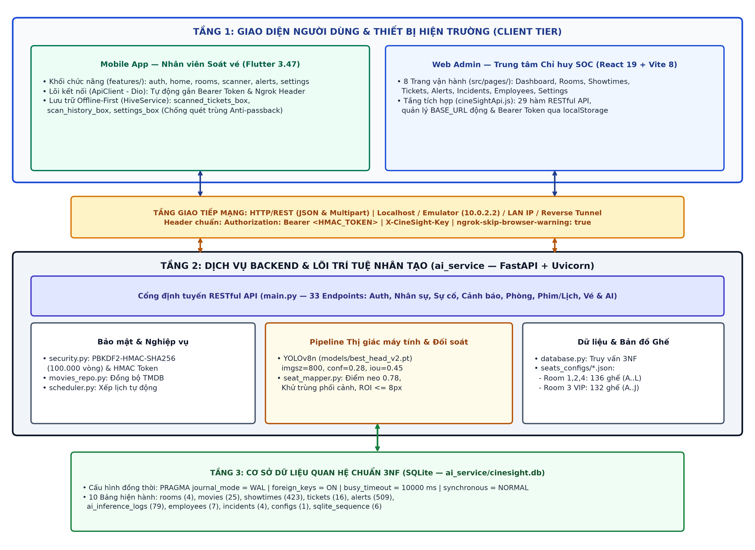
Hình 3.1. Sơ đồ kiến trúc phân tầng tổng thể của hệ thống CineSight
3.1.2. Lý giải các quyết định thiết kế cốt lõi (Design Rationale)
1. Kiến trúc Backend hợp nhất (ai_service Unified Backend):
- Thay vì tách rời một máy chủ Web API truyền thống và một máy chủ suy luận AI riêng biệt (vốn làm tăng độ trễ truyền ảnh qua mạng nội bộ và phát sinh bài toán đồng bộ trạng thái giữa hai dịch vụ), CineSight hợp nhất toàn bộ 33 RESTful API nghiệp vụ và pipeline suy luận thị giác máy tính vào một dịch vụ FastAPI duy nhất (ai_service/main.py).
- Khi nhận yêu cầu POST /api/v1/analyze, khung hình CCTV được giải mã trực tiếp trên bộ nhớ RAM (numpy.ndarray), đưa qua mô hình YOLOv8n đã nạp sẵn (warm-loaded model), đối chiếu ngay với tập vé Tập A lấy từ SQLite cùng tiến trình và trả kết quả trong thời gian trung bình < 300 ms.
2. Cơ chế phối hợp Offline-First trên Mobile (Hive) và Đọc/Ghi đồng thời không khóa trên Server (SQLite WAL):
- Tại biên di động (mobile_app): Khu vực cửa phòng chiếu thường xuyên chịu suy hao tín hiệu Wi-Fi/4G do kết cấu tường cách âm dày. Ứng dụng Flutter sử dụng cơ sở dữ liệu NoSQL nhúng Hive (hive_service.dart) với 3 hộp lưu trữ tách biệt (scanned_tickets_box, scan_history_box, settings_box). Khi nhân viên quét mã QR, vé được kiểm tra chống quét trùng (Anti-passback) và ghi nhận tức thì vào bộ nhớ cục bộ (< 50 ms), sau đó tự động đồng bộ nền (POST /api/v1/tickets/sync) lên máy chủ khi có mạng.
- Tại máy chủ trung tâm (ai_service): Để xử lý đồng thời các luồng đồng bộ vé liên tục từ nhiều thiết bị di động cùng lúc với luồng ghi cảnh báo AI và truy vấn Dashboard từ Web Admin, hàm get_db_connection() trong database.py kích hoạt chế độ Write-Ahead Logging (PRAGMA journal_mode = WAL), kết hợp PRAGMA synchronous = NORMAL và PRAGMA busy_timeout = 10000. Cơ chế WAL cho phép các tác vụ đọc (SELECT) và ghi (INSERT/UPDATE) diễn ra song song mà không khóa chéo bảng (database is locked).
3. Chiến lược kết nối mạng linh hoạt (Adaptive Network Provisioning):
- Hệ thống hỗ trợ chuyển đổi linh hoạt địa chỉ máy chủ (server_url / cinesight_api_url) ngay trên giao diện đăng nhập và cài đặt của cả Mobile App lẫn Web Admin mà không cần biên dịch lại mã nguồn.
- Trên Mobile App (hive_service.dart), giá trị mặc định được đặt là http://10.0.2.2:8000 (tương thích tức thì với Android Emulator) và tích hợp bộ lọc tự động khôi phục về mặc định nếu phát hiện URL tunnel cũ không còn hiệu lực. Đồng thời, cả api_client.dart và cineSightApi.js đều tự động đính kèm header 'ngrok-skip-browser-warning': 'true', cho phép triển khai thử nghiệm hiện trường qua Reverse Tunnel hoặc mạng LAN nội bộ hoàn toàn trong suốt.
3.2. Thiết kế Pipeline Thị giác máy tính & Thuật toán Ánh xạ Ghế (ai_service)
Trái tim công nghệ của hệ thống CineSight là pipeline xử lý ảnh CCTV hồng ngoại góc cao và thuật toán ánh xạ tọa độ đầu khán giả vào đa giác ghế 2D. Quy trình này được hiện thực hóa xuyên suốt giữa ai_service/main.py và ai_service/seat_mapper.py qua 5 giai đoạn chặt chẽ.
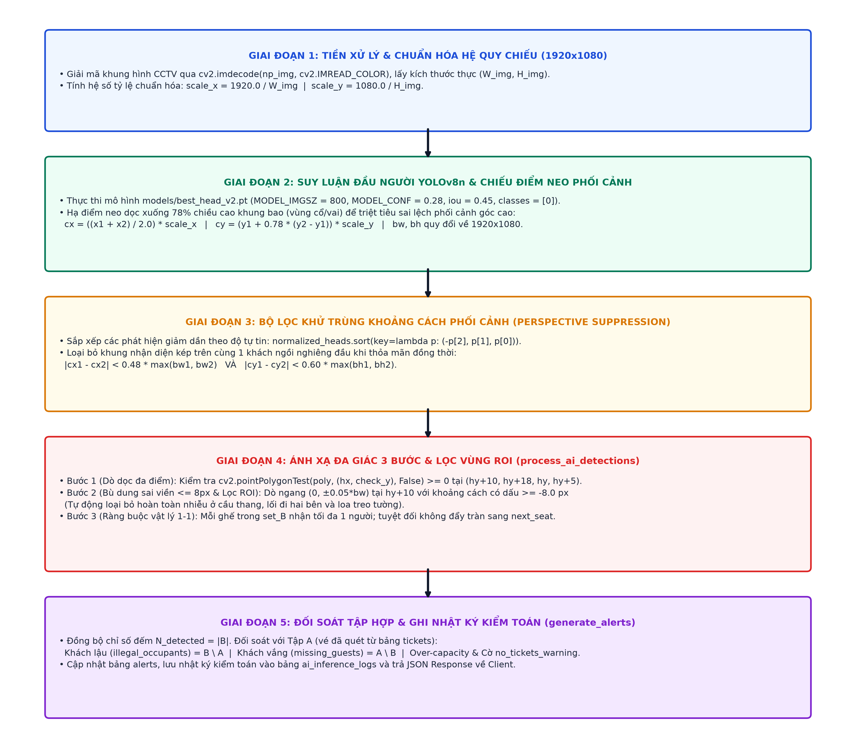
Hình 3.2. Sơ đồ luồng thuật toán nhận diện đầu người, ánh xạ ghế và đối soát tự động
3.2.1. Giai đoạn 1 — Tiền xử lý và Chuẩn hóa hệ quy chiếu (1920 × 1080)
Các bản đồ tọa độ đa giác ghế (seats_configs/seats_config_room*.json) được hiệu chuẩn trên hệ quy chiếu chuẩn Full HD (1920 × 1080 pixels). Tuy nhiên, trong thực tế vận hành, ảnh gửi lên từ các nguồn khác nhau (snapshot trích xuất từ đầu ghi NVR, ảnh chụp lại qua ứng dụng di động hoặc ảnh nén qua mạng) có thể có độ phân giải bất kỳ (W_img, H_img).
Ngay khi nhận mảng byte ảnh, hệ thống giải mã bằng cv2.imdecode(np_img, cv2.IMREAD_COLOR), kiểm tra tính hợp lệ của ma trận ảnh và tính cặp hệ số tỷ lệ chuẩn hóa:
scale_x = 1920.0 / W_img, scale_y = 1080.0 / H_img
Mọi tọa độ phát hiện từ mô hình AI đều được nhân với (scale_x, scale_y) trước khi đưa vào bộ ánh xạ hình học, đảm bảo tính bất biến theo độ phân giải ảnh đầu vào (Resolution Invariance).
3.2.2. Giai đoạn 2 — Suy luận nhận diện đầu người trên ảnh hồng ngoại (YOLOv8 Head Detection)
1. Cấu hình tham số suy luận thực tế (main.py):
- Trọng số mô hình mặc định: models/best_head_v2.pt (kiến trúc YOLOv8n tinh chỉnh chuyên biệt trên tập dữ liệu camera hồng ngoại phòng chiếu rạp).
- Độ phân giải suy luận: MODEL_IMGSZ = 800 (giữ chi tiết các đầu người kích thước nhỏ khoảng 18 × 18 px ở các hàng ghế đầu A, B, C xa camera).
- Ngưỡng độ tự tin: MODEL_CONF = 0.28 (cân bằng tối ưu giữa Precision và Recall, loại bỏ các nhiễu phản quang nhẹ trên thành ghế da).
- Ngưỡng NMS nội bộ của YOLO: iou = 0.45, classes = [0] (lớp head), augment = False.
2. Công thức Chiếu điểm neo phối cảnh (Perspective-Aware Anchor Projection):
- Do camera CCTV trong rạp chiếu phim được lắp đặt ở góc cao phía sau hoặc phía trước màn hình chiếu xuống theo góc nghiêng từ 25^\circ - 40^\circ, nếu lấy tâm hình học chính giữa khung bao đầu người (y_1 + 0.5 × (y_2 - y_1)), điểm neo của khách ngồi ở hàng ghế dưới (ví dụ hàng H) rất dễ bị vọt lên vùng đa giác của lưng ghế hàng phía trên (hàng G) do hiện tượng lệch thị sai phối cảnh (Perspective Parallax).
- Để khắc phục triệt để, hệ thống dịch chuyển điểm neo dọc xuống vị trí 78\% chiều cao khung bao (tương ứng vùng cổ/vai tiếp giáp trực tiếp với đệm lưng ghế), đồng thời quy đổi chiều rộng và chiều cao khung bao về hệ quy chiếu chuẩn:
c_x = ((x1 + x2) / 2.0) × scale_x, c_y = (y_1 + 0.78 × (y_2 - y_1)) × scale_y
b_w = (x_2 - x_1) × scale_x, b_h = (y_2 - y_1) × scale_y
3.2.3. Giai đoạn 3 — Bộ lọc Khử trùng Khoảng cách Phối cảnh (Perspective Distance Suppression)
Trong thực tế xem phim, khán giả thường nghiêng đầu trò chuyện với người ngồi cạnh hoặc cúi đầu sử dụng điện thoại, khiến bộ phát hiện có thể sinh ra 2 khung bao lệch tâm nhẹ trên cùng một người (một khung bao phần tóc/đầu, một khung bao phần mặt/vai) vượt qua ngưỡng IoU chuẩn của YOLO.
Hàm process_ai_detections trong seat_mapper.py bổ sung tầng lọc Perspective Distance Suppression phụ thuộc kích thước khung bao theo phối cảnh:
1. Sắp xếp toàn bộ tập phát hiện normalized_heads giảm dần theo độ tự tin conf:
normalized_heads.sort(key=lambda p: (-p[2], p[1], p[0]))
2. Duyệt từng ứng viên (cx1, cy1, conf1, bw1, bh1) và so sánh với các điểm đã giữ lại (cx2, cy2, conf2, bw2, bh2). Gọi max_w = max(b_{w1}, b_{w2}) và max_h = max(b_{h1}, b_{h2}). Hai phát hiện bị coi là nhận diện kép trên cùng một khách và phát hiện có conf thấp hơn sẽ bị loại bỏ nếu thỏa mãn đồng thời:
|c_{x1} - c_{x2}| < 0.48 × max(b_{w1}, b_{w2}) và |c_{y1} - c_{y2}| < 0.60 × max(b_{h1}, b_{h2})
(Trường hợp tương thích ngược khi gọi từ unit test chỉ truyền tọa độ 2 chiều (cx, cy) với b_w = b_h = 0, bộ lọc áp dụng ngưỡng khoảng cách tuyệt đối |c_{x1} - c_{x2}| < 12.0 px và |c_{y1} - c_{y2}| < 12.0 px).
3.2.4. Giai đoạn 4 — Thuật toán Ánh xạ Đa giác 3 Bước và Lọc vùng ROI (process_ai_detections)
Sau khi khử trùng, mỗi điểm neo (hx, hy, conf, bw, bh) được ánh xạ vào bản đồ đa giác ghế seats_config thông qua thuật toán 3 bước:
1. Bước 1 — Dò đa điểm theo trục dọc (Multi-offset Vertical Ray-Casting):
- Kiểm tra điểm neo có nằm lọt bên trong đa giác ghế hay không bằng hàm cv2.pointPolygonTest(poly_np, (hx, check_y), False) >= 0 theo thứ tự ưu tiên độ lệch dọc:
check\_y ∈ \{h_y + 10.0, h_y + 18.0, h_y, h_y + 5.0\}
- Việc ưu tiên kiểm tra tại h_y + 10.0 và h_y + 18.0 giúp kéo điểm neo lọt hẳn vào lòng đệm ghế của đúng hàng ghế mà khách đang ngồi.
2. Bước 2 — Bù dung sai viền ≤ 8 px và Lọc vùng quan tâm (ROI Filter):
- Chỉ thực hiện khi Bước 1 chưa tìm được ghế khớp (ví dụ khách tựa đầu hẳn lên tay vịn sát biên đa giác).
- Hệ thống dò 3 độ lệch ngang Δx ∈ \{0.0, +0.05 × b_w, -0.05 × b_w\} tại tung độ h_y + 10.0 trên các ghế chưa có người ngồi, tính khoảng cách Euclid có dấu d = cv2.pointPolygonTest(poly\_np, (h_x + Δx, h_y + 10.0), True).
- Chỉ chấp nhận ghế có khoảng cách lớn nhất thỏa mãn d ≥ -8.0 px (nằm cách viền đa giác tối đa 8 pixels).
- Tác dụng lọc ROI tự động: Mọi khung nhận diện nhiễu nằm ở cầu thang, lối đi hai bên, loa treo tường hoặc phản quang màn hình đều có khoảng cách d ≪ -8.0 px nên bị loại bỏ hoàn toàn, không làm sai lệch chỉ số đếm.
3. Bước 3 — Ràng buộc vật lý 1–1 (One-to-One Physical Seat Constraint):
- Mỗi đa giác ghế trong seats_config đại diện cho đúng 1 ghế vật lý duy nhất (1 ghế = tối đa 1 người).
- Khi matched_seat hợp lệ và chưa tồn tại trong set_B, ghế đó được thêm vào set_B. Nếu matched_seat đã có trong set_B, phát hiện dư thừa bị hủy bỏ ngay lập tức, tuyệt đối không đẩy tràn sang ghế bên cạnh (next_seat), triệt tiêu hoàn toàn lỗi báo giả ghế trống kế bên có người ngồi.
3.2.5. Giai đoạn 5 — Đối soát Tập hợp và Sinh Cảnh báo (generate_alerts)
Gọi A (tap_A) là tập hợp mã ghế đã được soát vé hợp lệ từ bảng tickets, và B (tap_B) là tập hợp mã ghế thực tế có người ngồi do thuật toán ở Giai đoạn 4 trả về. Tổng số khán giả hợp lệ trong phòng được đồng bộ thống nhất bằng lực lượng của tập B:
N_detected = |B|
Hệ thống thực hiện phép toán hiệu hai tập hợp (Set Difference):
- Tập ghế khách ngồi không có vé / ngồi sai ghế (illegal_occupants):
I = B \ A = \{s \mid s ∈ B và s ∉ A\}
- Tập ghế đã soát vé nhưng vắng khách (missing_guests):
M = A \ B = \{s \mid s ∈ A và s ∉ B\}
- Cờ cảnh báo vượt sức chứa (over_capacity):
over\_capacity = (N_detected > N_total_seats) ∨ (θ_cap > 0 ∧ |I| ≥ θ_cap)
trong đó N_total_seats là tổng số ghế của phòng và θ_cap là ngưỡng capacity_threshold lưu trong bảng configs.
- Cơ chế cảnh báo chưa đồng bộ vé (no_tickets_warning): Nếu |A| = 0, API trả về cờ no_tickets_warning = true kèm thông điệp hướng dẫn vận hành để Web Admin hiển thị dải băng cảnh báo màu vàng, giúp người vận hành phân biệt rõ trường hợp *"chưa quét vé Tập A"* với trường hợp *"khách vắng mặt thật"*.
3.3. Thiết kế Cơ sở dữ liệu (Database Design — Chuẩn 3NF)
Cơ sở dữ liệu trung tâm ai_service/cinesight.db được thiết kế tuân thủ nghiêm ngặt Dạng chuẩn thứ ba (Third Normal Form — 3NF) trên hệ quản trị SQLite 3, bật ràng buộc khóa ngoại PRAGMA foreign_keys = ON trên mọi kết nối.
3.3.1. Sơ đồ Thực thể Liên kết (Entity-Relationship Diagram — ERD)
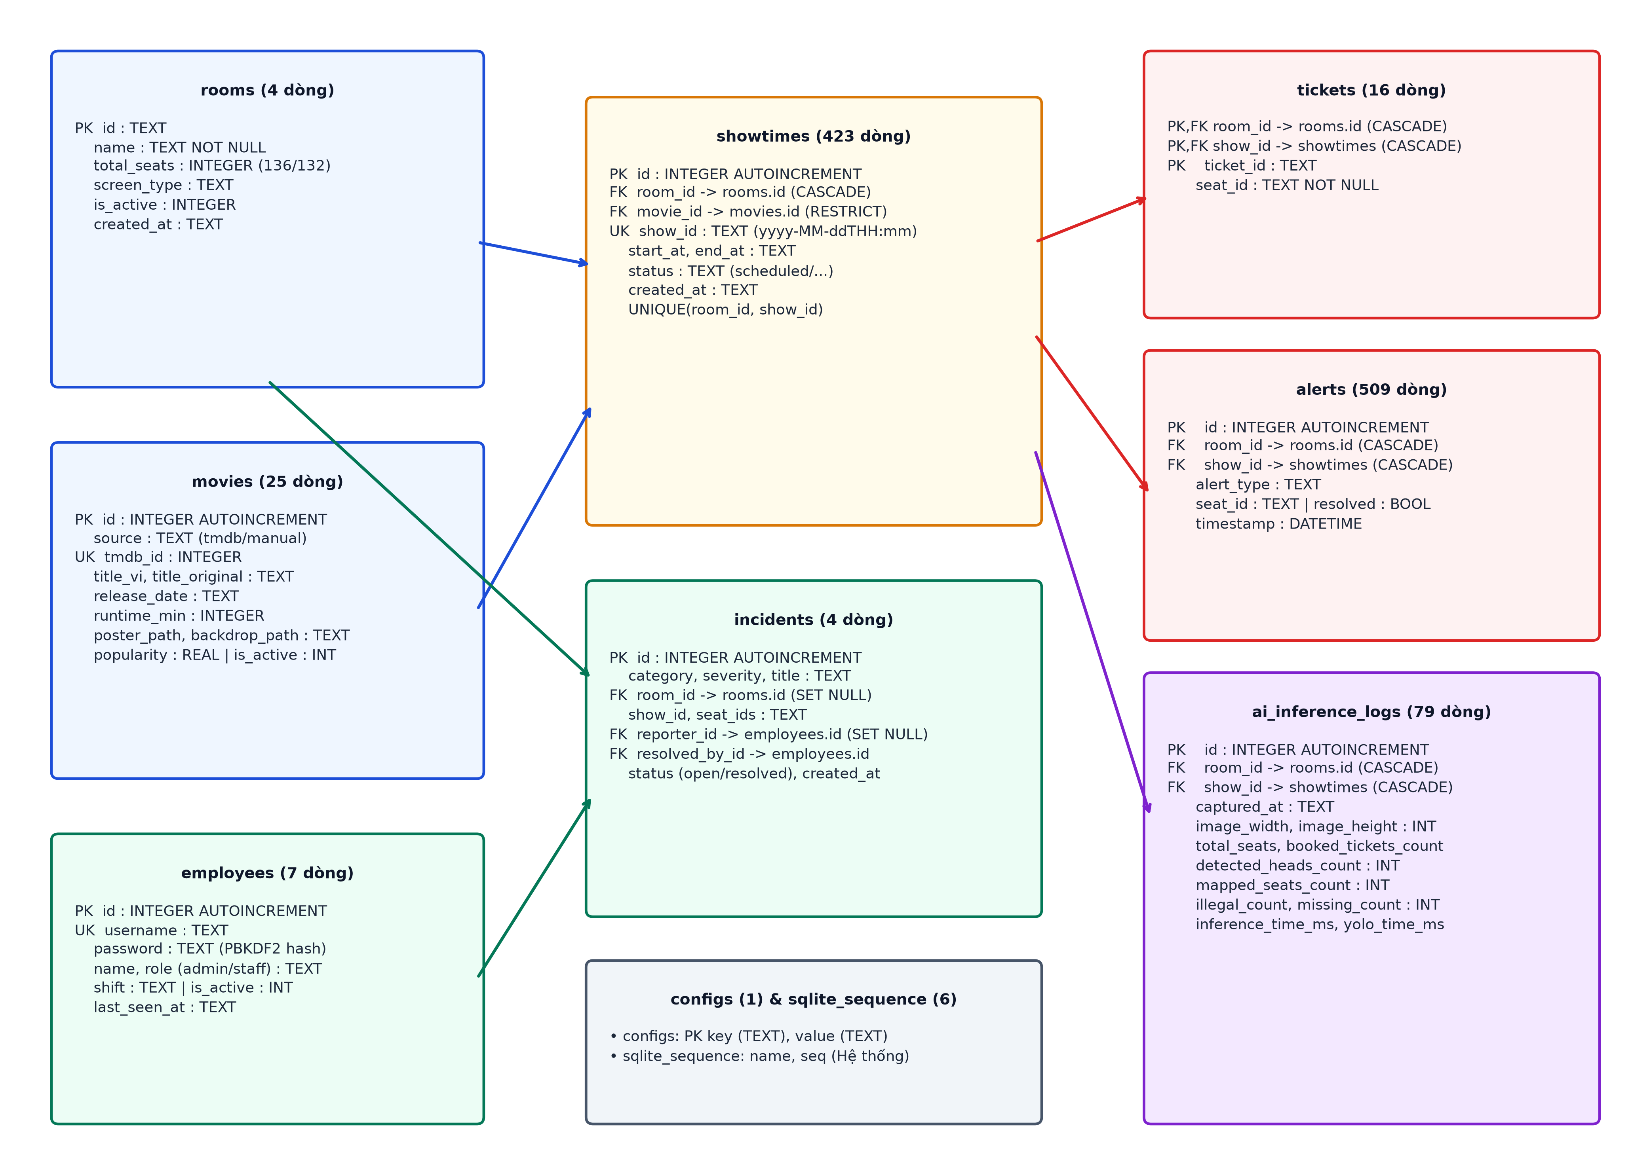
Hình 3.3. Sơ đồ Thực thể Liên kết (ERD) chuẩn 3NF của cơ sở dữ liệu cinesight.db
3.3.2. Từ điển dữ liệu chi tiết (Data Dictionary)
Hệ thống bao gồm 10 bảng trong cinesight.db (9 bảng nghiệp vụ và 1 bảng hệ thống sqlite_sequence quản lý bộ đếm AUTOINCREMENT).
Bảng 3.1. Đặc tả bảng rooms (Danh mục Phòng chiếu — 4 bản ghi hiện hành)
Tên cột | Kiểu dữ liệu | Khóa / Ràng buộc | Mặc định | Giải thích nghiệp vụ
id | TEXT | PRIMARY KEY | — | Mã định danh phòng chiếu (room1, room2, room3, room4).
name | TEXT | NOT NULL | — | Tên hiển thị của phòng chiếu (VD: *Phòng 01 - IMAX Laser*).
total_seats | INTEGER | NOT NULL | 136 | Tổng sức chứa ghế vật lý (136 cho phòng 1, 2, 4; 132 cho phòng 3).
screen_type | TEXT | NOT NULL | '2D Standard' | Chuẩn công nghệ chiếu (IMAX Laser, Dolby Atmos, 4DX Sweetbox, 2D Standard).
is_active | INTEGER | NOT NULL | 1 | Trạng thái vận hành (1: Đang khai thác, 0: Tạm ngưng/Bảo trì).
created_at | TEXT | NOT NULL | — | Thời điểm khởi tạo bản ghi (chuẩn ISO-8601).
Bảng 3.2. Đặc tả bảng movies (Danh mục Phim điện ảnh — 25 bản ghi hiện hành)
Tên cột | Kiểu dữ liệu | Khóa / Ràng buộc | Mặc định | Giải thích nghiệp vụ
id | INTEGER | PRIMARY KEY AUTOINCREMENT | — | Khóa chính nội bộ của phim.
source | TEXT | NOT NULL | — | Nguồn dữ liệu ('tmdb' hoặc 'manual').
tmdb_id | INTEGER | UNIQUE (Nullable) | NULL | Mã định danh phim trên hệ thống The Movie Database (TMDB).
title_vi | TEXT | NOT NULL | — | Tên phim phát hành tại Việt Nam.
title_original | TEXT | NOT NULL | — | Tên phim nguyên bản quốc tế.
release_date | TEXT | NOT NULL | — | Ngày khởi chiếu (yyyy-MM-dd).
release_date_source | TEXT | NOT NULL | — | Nguồn ngày khởi chiếu (VN, PRIMARY, MANUAL).
runtime_min | INTEGER | NOT NULL | — | Thời lượng phim gốc tính bằng phút (phục vụ tính giờ kết thúc suất chiếu).
poster_path | TEXT | Nullable | NULL | Đường dẫn tương đối ảnh Poster trên TMDB (ghép với https://image.tmdb.org/t/p/w500).
backdrop_path | TEXT | Nullable | NULL | Đường dẫn tương đối ảnh nền Backdrop trên TMDB.
popularity | REAL | Nullable | 0.0 | Điểm độ phổ biến từ TMDB (dùng để ưu tiên phân bổ suất chiếu giờ vàng).
title_override | TEXT | Nullable | NULL | Tên phim do Quản trị viên ghi đè thủ công (nếu có).
runtime_override | INTEGER | Nullable | NULL | Thời lượng phim do Quản trị viên hiệu chỉnh thủ công.
is_active | INTEGER | NOT NULL | 1 | Cờ cho phép đưa phim vào bộ lập lịch tự động (1: Có, 0: Không).
fetched_at | TEXT | NOT NULL | — | Thời điểm đồng bộ dữ liệu gần nhất từ TMDB.
created_at | TEXT | NOT NULL | — | Thời điểm tạo bản ghi.
updated_at | TEXT | NOT NULL | — | Thời điểm cập nhật bản ghi gần nhất.
Bảng 3.3. Đặc tả bảng showtimes (Lịch chiếu phim chuẩn 3NF — 423 bản ghi hiện hành)
Tên cột | Kiểu dữ liệu | Khóa / Ràng buộc | Mặc định | Giải thích nghiệp vụ
id | INTEGER | PRIMARY KEY AUTOINCREMENT | — | Định danh duy nhất của suất chiếu.
room_id | TEXT | NOT NULL, FK -> rooms(id) ON DELETE CASCADE | — | Phòng chiếu diễn ra suất chiếu; hợp cùng show_id tạo khóa UNIQUE(room_id, show_id).
movie_id | INTEGER | NOT NULL, FK -> movies(id) ON DELETE RESTRICT | — | Phim được chiếu (chặn xóa phim nếu đã có suất chiếu tham chiếu).
show_id | TEXT | NOT NULL | — | Mã khung giờ chuẩn hóa yyyy-MM-ddTHH:mm (VD: 2026-11-02T19:30).
start_at | TEXT | NOT NULL | — | Thời điểm bắt đầu chiếu (yyyy-MM-ddTHH:mm:ss).
end_at | TEXT | NOT NULL | — | Thời điểm kết thúc chiếu (tính theo runtime_min của phim).
status | TEXT | NOT NULL | 'scheduled' | Trạng thái suất chiếu (scheduled, ongoing, completed, cancelled).
created_at | TEXT | NOT NULL | — | Thời điểm khởi tạo suất chiếu.
(Lưu ý chuẩn hóa 3NF: Các thuộc tính phụ thuộc bắc cầu như movie_title, runtime_min, poster_url không lưu dư thừa trong bảng showtimes mà được truy vấn kết nối JOIN movies m ON m.id = s.movie_id tại thời điểm đọc).
Bảng 3.4. Đặc tả bảng tickets (Danh sách vé đã soát Tập A — 16 bản ghi hiện hành)
Tên cột | Kiểu dữ liệu | Khóa / Ràng buộc | Mặc định | Giải thích nghiệp vụ
room_id | TEXT | PK (1/3), FK -> rooms(id) ON DELETE CASCADE | — | Mã phòng chiếu của vé.
show_id | TEXT | PK (2/3), FK (room_id, show_id) -> showtimes(room_id, show_id) ON DELETE CASCADE | — | Mã suất chiếu của vé.
ticket_id | TEXT | PK (3/3), NOT NULL | — | Mã định danh vé duy nhất trích xuất từ QR Code.
seat_id | TEXT | NOT NULL | — | Mã ghế chuẩn hóa 3 ký tự (VD: G05, H08).
Bảng 3.5. Đặc tả bảng alerts (Cảnh báo vi phạm AI — 509 bản ghi hiện hành)
Tên cột | Kiểu dữ liệu | Khóa / Ràng buộc | Mặc định | Giải thích nghiệp vụ
id | INTEGER | PRIMARY KEY AUTOINCREMENT | — | Khóa chính tự tăng của cảnh báo.
room_id | TEXT | NOT NULL, FK -> rooms(id) ON DELETE CASCADE | — | Phòng chiếu phát sinh cảnh báo.
show_id | TEXT | NOT NULL, FK (room_id, show_id) -> showtimes(room_id, show_id) ON DELETE CASCADE | — | Suất chiếu phát sinh cảnh báo.
alert_type | TEXT | NOT NULL | — | Phân loại: 'illegal_occupant' (B \ A), 'missing_guest' (A \ B), 'over_capacity'.
seat_id | TEXT | Nullable | NULL | Mã ghế vi phạm cụ thể (hoặc 'ALL' đối với cảnh báo vượt sức chứa).
timestamp | DATETIME | — | CURRENT_TIMESTAMP | Thời điểm hệ thống AI ghi nhận cảnh báo.
resolved | BOOLEAN | — | 0 | Trạng thái xử lý (0: Chưa xử lý, 1: Nhân sự đã kiểm tra & xử lý).
Bảng 3.6. Đặc tả bảng ai_inference_logs (Nhật ký kiểm toán suy luận AI — 79 bản ghi hiện hành)
Tên cột | Kiểu dữ liệu | Khóa / Ràng buộc | Mặc định | Giải thích nghiệp vụ
id | INTEGER | PRIMARY KEY AUTOINCREMENT | — | Mã phiên chạy suy luận AI.
room_id | TEXT | NOT NULL, FK -> rooms(id) ON DELETE CASCADE | — | Phòng chiếu được phân tích.
show_id | TEXT | NOT NULL, FK (room_id, show_id) -> showtimes(room_id, show_id) ON DELETE CASCADE | — | Suất chiếu được phân tích.
captured_at | TEXT | NOT NULL | — | Thời điểm thực thi suy luận (yyyy-MM-dd HH:mm:ss).
image_width | INTEGER | NOT NULL | — | Chiều rộng khung hình CCTV đầu vào (W_img).
image_height | INTEGER | NOT NULL | — | Chiều cao khung hình CCTV đầu vào (H_img).
total_seats | INTEGER | NOT NULL | — | Tổng số ghế cấu hình của phòng chiếu.
booked_tickets_count | INTEGER | NOT NULL | — | Tổng số ghế đã soát vé hợp lệ
detected_heads_count | INTEGER | NOT NULL | — | Số người thực tế hợp lệ trong vùng ghế
mapped_seats_count | INTEGER | NOT NULL | — | Số ghế được ánh xạ thành công
illegal_count | INTEGER | NOT NULL | — | Số lượng ghế có người ngồi không vé (B\A).
missing_count | INTEGER | NOT NULL | — | Số lượng ghế đã soát vé nhưng trống
over_capacity | BOOLEAN | NOT NULL | 0 | Cờ báo vượt sức chứa phòng chiếu (0 / 1).
inference_time_ms | REAL | NOT NULL | — | Tổng thời gian xử lý toàn trình của API /api/v1/analyze (ms).
yolo_time_ms | REAL | Nullable | NULL | Thời gian riêng của bước suy luận mạng nơ-ron YOLOv8n (ms).
mapping_time_ms | REAL | Nullable | NULL | Thời gian riêng của thuật toán ánh xạ đa giác process_ai_detections (ms).
trigger_source | TEXT | NOT NULL | 'MANUAL' | Nguồn kích hoạt ('MANUAL' từ Web/App hoặc 'AUTO' từ Camera Client).
Bảng 3.7. Đặc tả bảng employees (Nhân sự vận hành — 7 bản ghi hiện hành)
Tên cột | Kiểu dữ liệu | Khóa / Ràng buộc | Mặc định | Giải thích nghiệp vụ
id | INTEGER | PRIMARY KEY AUTOINCREMENT | — | Mã định danh nhân viên.
username | TEXT | UNIQUE | — | Tên đăng nhập hệ thống.
password | TEXT | — | — | Chuỗi mật khẩu đã băm chuẩn pbkdf2_sha256100000<salt><hash>.
name | TEXT | — | — | Họ và tên đầy đủ của nhân sự.
role | TEXT | — | — | Phân quyền hệ thống ('admin' hoặc 'staff').
created_at | DATETIME | — | CURRENT_TIMESTAMP | Ngày cấp phát tài khoản.
shift | TEXT | — | — | Ca trực được phân công (Ca Sáng, Ca Chiều, Ca Tối, Hành chính).
is_active | INTEGER | NOT NULL | 1 | Trạng thái tài khoản (1: Đang hoạt động, 0: Đã khóa mềm).
last_seen_at | TEXT | Nullable | NULL | Thời điểm thiết bị gửi tín hiệu ping gần nhất (xác định Online/Offline).
Bảng 3.8. Đặc tả bảng incidents (Biên bản sự cố & Bàn giao ca — 4 bản ghi hiện hành)
Tên cột | Kiểu dữ liệu | Khóa / Ràng buộc | Mặc định | Giải thích nghiệp vụ
id | INTEGER | PRIMARY KEY AUTOINCREMENT | — | Mã biên bản sự cố.
category | TEXT | NOT NULL | — | Danh mục (damaged_seat, handover, security, technical, other).
severity | TEXT | NOT NULL | — | Mức độ nghiêm trọng (low, medium, high, critical).
title | TEXT | NOT NULL | — | Tiêu đề tóm tắt sự cố.
description | TEXT | Nullable | NULL | Mô tả hiện trạng chi tiết hoặc nội dung bàn giao ca.
room_id | TEXT | FK -> rooms(id) ON DELETE SET NULL | NULL | Phòng chiếu xảy ra sự cố.
show_id | TEXT | Nullable | NULL | Mã suất chiếu liên quan (nếu có).
seat_ids | TEXT | Nullable | NULL | Danh sách mã ghế bị hỏng hoặc gặp sự cố (phân cách bằng dấu phẩy).
reporter_id | INTEGER | FK -> employees(id) ON DELETE SET NULL | NULL | ID nhân viên lập biên bản (giữ nguyên biên bản nếu xóa nhân viên).
created_at | TEXT | NOT NULL | — | Thời điểm tạo biên bản.
status | TEXT | NOT NULL | 'open' | Trạng thái xử lý ('open': Đang mở, 'resolved': Đã khắc phục).
resolved_by_id | INTEGER | FK -> employees(id) ON DELETE SET NULL | NULL | ID người xác nhận hoàn tất xử lý.
resolved_at | TEXT | Nullable | NULL | Thời điểm đóng sự cố.
reporter_shift | TEXT | Nullable | NULL | Ca trực của nhân viên tại thời điểm báo cáo.
Bảng 3.9. Đặc tả bảng configs (Tham số cấu hình toàn cục — 1 bản ghi hiện hành)
Tên cột | Kiểu dữ liệu | Khóa / Ràng buộc | Mặc định | Giải thích nghiệp vụ
key | TEXT | PRIMARY KEY | — | Khóa cấu hình (hiện tại: 'capacity_threshold').
value | TEXT | — | '0' | Giá trị tham số cấu hình dưới dạng chuỗi.
Bảng 3.10. Đặc tả bảng hệ thống sqlite_sequence (Quản lý bộ đếm khóa tự tăng — 6 bản ghi hiện hành)
Tên cột | Kiểu dữ liệu | Khóa / Ràng buộc | Mặc định | Giải thích nghiệp vụ
name | TEXT | Hệ thống SQLite | — | Tên bảng sử dụng AUTOINCREMENT (movies, showtimes, alerts, ai_inference_logs, employees, incidents).
seq | INTEGER | Hệ thống SQLite | — | Giá trị khóa chính id lớn nhất đã cấp phát cho bảng tương ứng.
3.3.3. Thiết kế Cấu hình Sơ đồ Ghế (seats_configs/*.json)
Để tách biệt hoàn toàn hình học không gian của từng phòng chiếu khỏi thuật toán xử lý ảnh, mỗi phòng chiếu được định nghĩa bởi một tệp JSON độc lập trong thư mục ai_service/seats_configs/. Mỗi phần tử trong JSON ánh xạ mã ghế chuẩn hóa (dạng Chữ + 2 chữ số) tới mảng 4 đỉnh đa giác lồi [[x1, y1], [x2, y2], [x3, y3], [x4, y4]] trên hệ tọa độ 1920 × 1080:
{
"G05": [[796, 210], [835, 210], [835, 255], [796, 255]],
"G06": [[845, 210], [884, 210], [884, 255], [845, 255]]
}
Tệp cấu hình | Phòng áp dụng | Tổng số ghế | Số hàng ghế | Phân bổ số ghế chi tiết theo từng hàng
seats_config_room1.json | Phòng 01 (room1) | 136 ghế | 12 hàng (A..L) | Hàng A: 8 ghế; Hàng B..J: 11 ghế/hàng; Hàng K: 13 ghế; Hàng L: 16 ghế.
seats_config_room2.json | Phòng 02 (room2) | 136 ghế | 12 hàng (A..L) | Hàng A: 8 ghế; Hàng B..J: 11 ghế/hàng; Hàng K: 13 ghế; Hàng L: 16 ghế.
seats_config_room3.json | Phòng 03 (room3) | 132 ghế | 10 hàng (A..J) | Hàng A: 10 ghế; Hàng B..I: 13 ghế/hàng; Hàng J (ghế đôi Sweetbox): 18 ghế.
seats_config_room4.json | Phòng 04 (room4) | 136 ghế | 12 hàng (A..L) | Hàng A: 8 ghế; Hàng B..J: 11 ghế/hàng; Hàng K: 13 ghế; Hàng L: 16 ghế.
Bảng 3.10. So sánh thông số cấu hình đa giác ghế giữa các phòng chiếu
3.4. Thiết kế Biểu đồ Tuần tự (Sequence Diagrams) cho các Luồng Nghiệp vụ Chính
3.4.1. Luồng 1: Xác thực người dùng, cấp phát HMAC Token và duy trì trạng thái trực tuyến (Ping)
Khi Quản trị viên hoặc Nhân viên soát vé đăng nhập, hệ thống kiểm tra trạng thái kích hoạt (is_active = 1), đối chiếu mật khẩu băm PBKDF2-HMAC-SHA256 bằng thuật toán so sánh hằng thời gian (hmac.compare_digest), cập nhật dấu thời gian trực tuyến last_seen_at và cấp phát access_token ký số HMAC-SHA256. Trong suốt phiên làm việc, ứng dụng định kỳ gửi tín hiệu ping để báo cáo trạng thái hoạt động về trung tâm SOC.
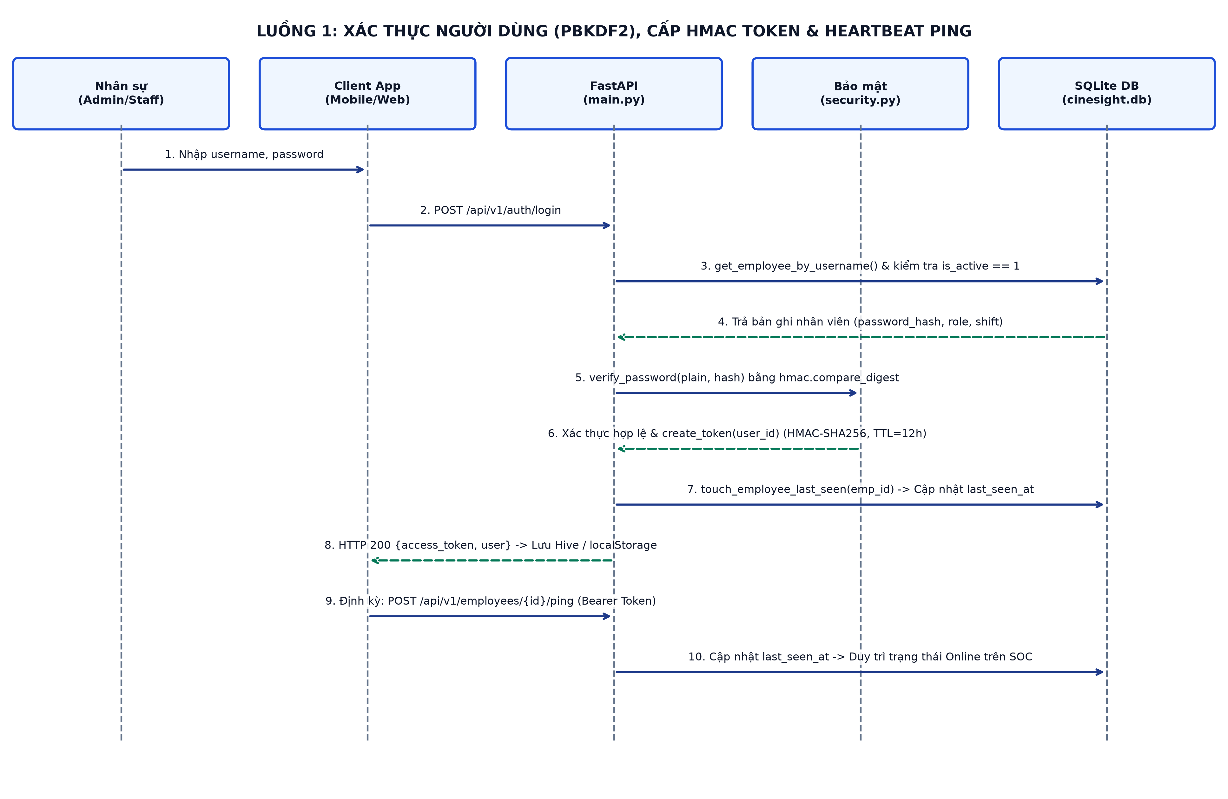
Hình 3.4. Biểu đồ tuần tự luồng đăng nhập xác thực và cập nhật trạng thái trực tuyến
3.4.2. Luồng 2: Quét mã QR soát vé Offline-First trên Mobile App và đồng bộ lên Server
Nhân viên tại cửa phòng chiếu sử dụng camera điện thoại quét mã QR trên vé của khách. Ứng dụng đối chiếu ngay với danh sách suất chiếu thực tế đã tải về từ máy chủ, kiểm tra chống quét trùng cục bộ trên Hive (scanned_tickets_box), ghi nhận lịch sử quét và tự động đẩy dữ liệu lên /api/v1/tickets/sync.
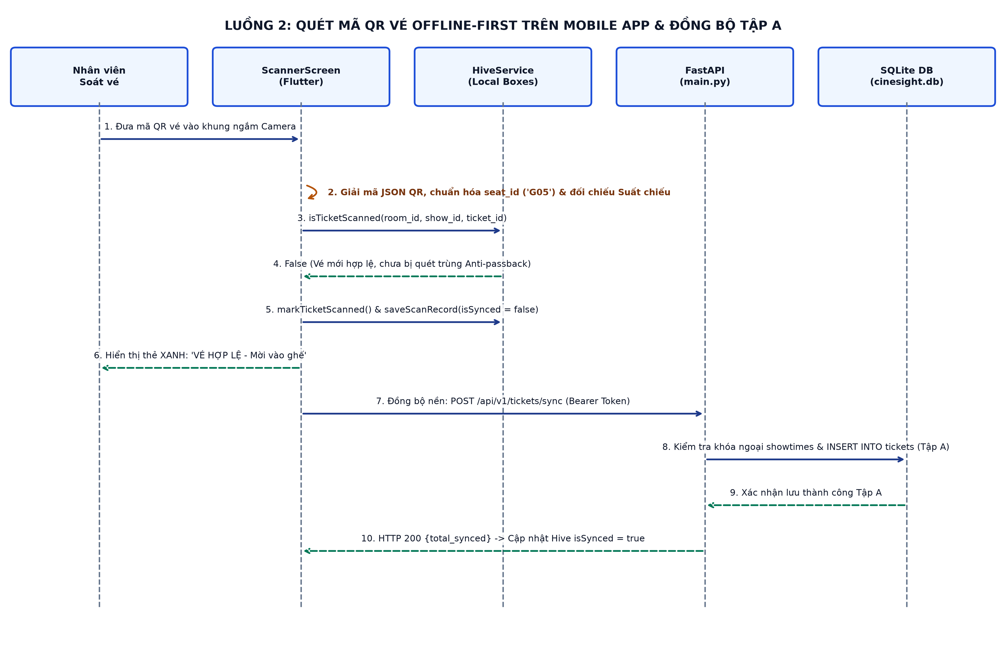
Hình 3.5. Biểu đồ tuần tự luồng quét mã QR vé Offline-First và đồng bộ Tập A
3.4.3. Luồng 3: Kích hoạt phân tích AI, đối soát tập hợp và hiển thị sơ đồ ghế 2D
Khi Quản trị viên trên Web Admin (Rooms.jsx) hoặc Nhân viên trên Mobile App (cs_seat_map_screen.dart) tải lên khung hình CCTV để kiểm đếm, máy chủ chạy toàn bộ pipeline 5 giai đoạn, lưu cảnh báo vào bảng alerts, ghi nhật ký vào ai_inference_logs và trả kết quả để giao diện tô màu trực quan từng ghế trên sơ đồ 2D.
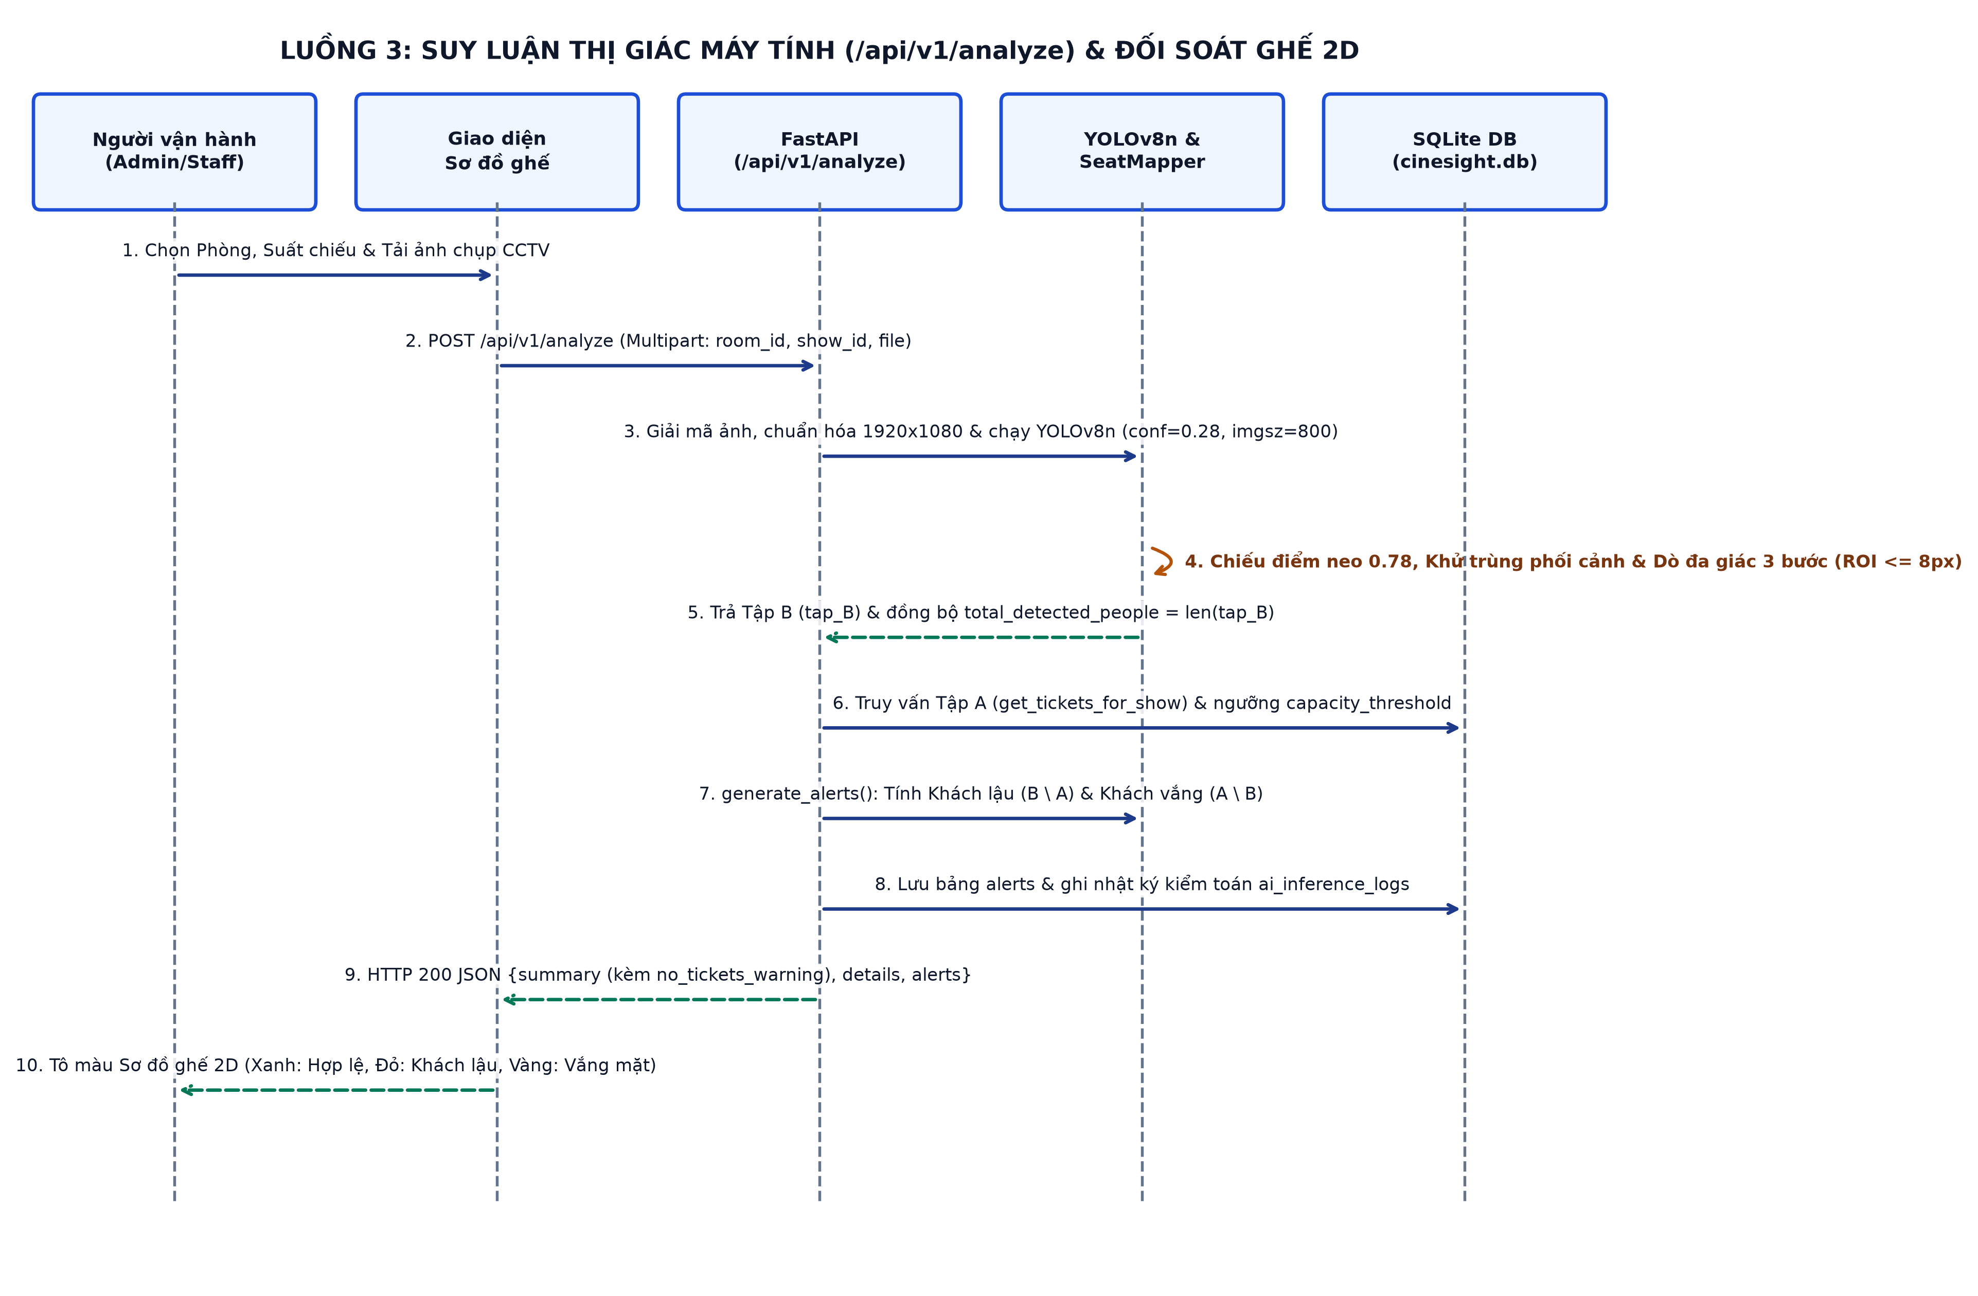
Hình 3.6. Biểu đồ tuần tự luồng suy luận AI, đối soát tập hợp và hiển thị sơ đồ ghế 2D
3.4.4. Luồng 4: Tạo và xử lý biên bản sự cố vận hành (Incidents)
Khi phát hiện ghế hỏng, sự cố kỹ thuật hoặc thực hiện bàn giao ca trực, nhân viên gửi biên bản từ Mobile App lên máy chủ. Quản trị viên trên Web Admin tiếp nhận, điều phối khắc phục và đánh dấu hoàn tất xử lý.
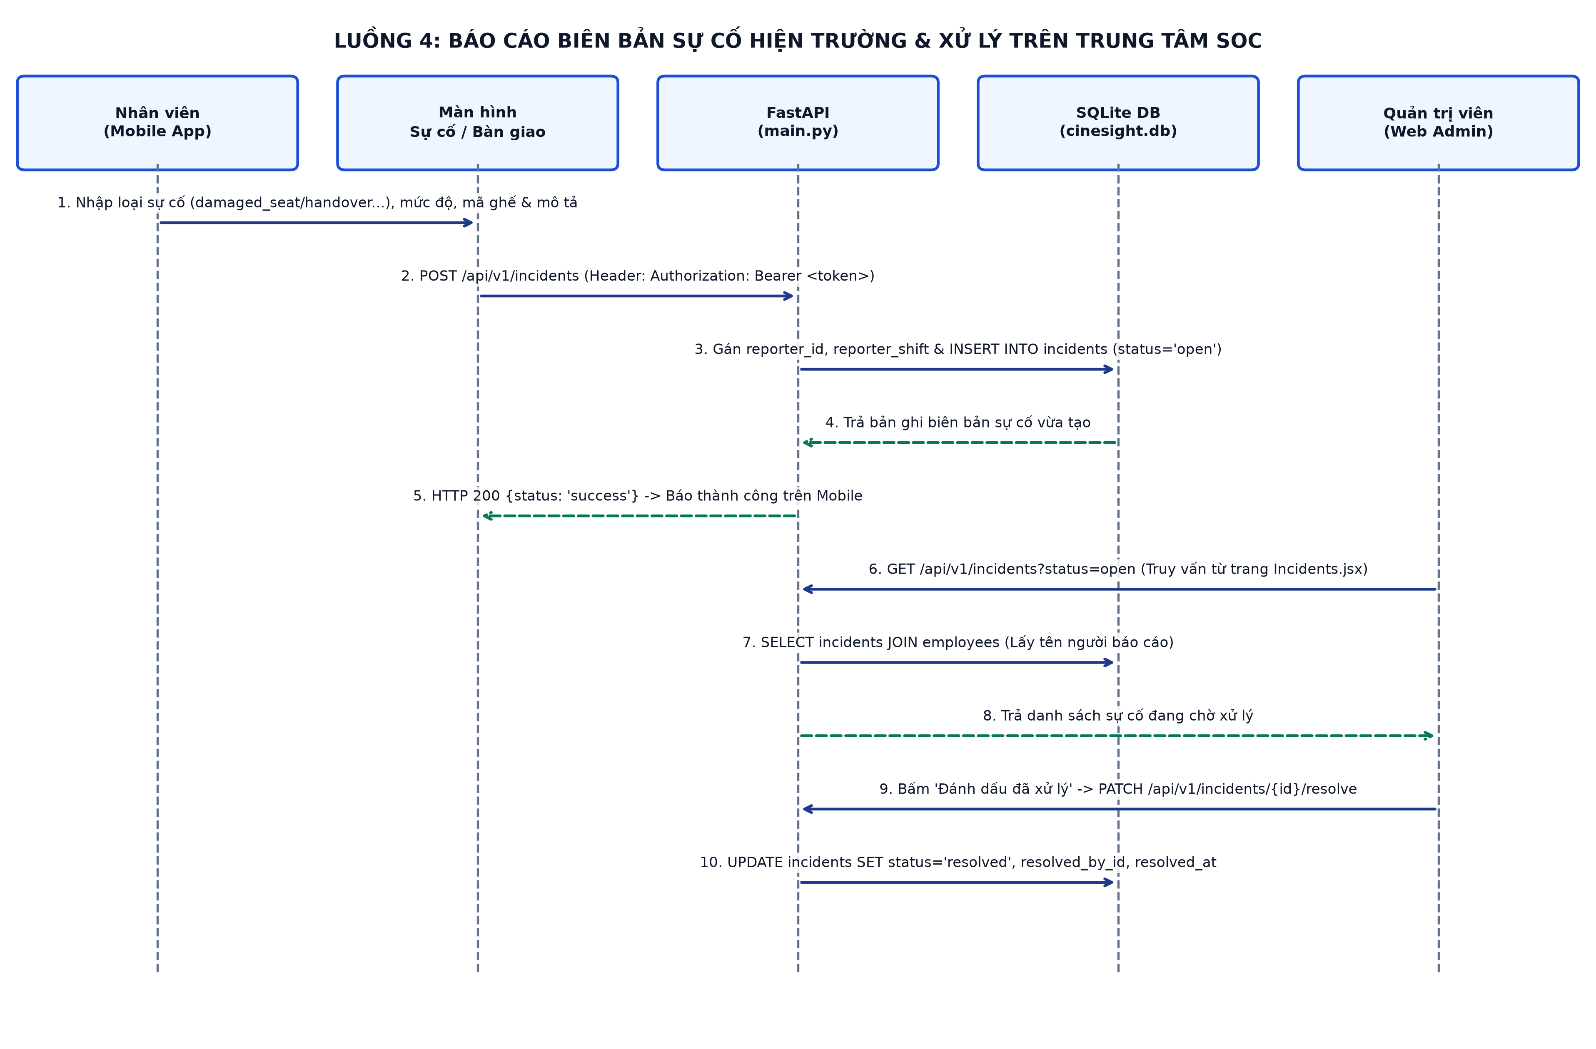
Hình 3.7. Biểu đồ tuần tự luồng báo cáo và xử lý biên bản sự cố vận hành
3.5. Đặc tả Giao tiếp API (RESTful API Specification)
Toàn bộ 33 API Endpoints trong tệp ai_service/main.py được thiết kế theo chuẩn RESTful, trả về dữ liệu định dạng JSON thống nhất ({"status": "success" | "error", ...}) và được phân thành 7 nhóm chức năng.
Cơ chế kiểm soát truy cập tại tầng Middleware / Helper (main.py):
- Public: Không yêu cầu xác thực (dùng cho kiểm tra kết nối Health Check, đăng nhập và đọc danh mục phòng/lịch chiếu công khai).
- Bearer Token (Any Role): Gọi hàm _require_auth_error(request) — yêu cầu header Authorization: Bearer <HMAC_TOKEN> hợp lệ, tài khoản còn hoạt động (is_active == 1), cho phép cả vai trò admin và staff.
- Bearer Token (Admin Only): Gọi hàm _require_auth_error(request, allowed_roles={"admin"}) — chỉ cho phép Quản trị viên thực thi; trả lỗi HTTP 403 Forbidden nếu là staff.
- _sync_auth_error: Cho phép xác thực bằng Bearer Token của nhân viên hoặc khóa tĩnh X-CineSight-Key khớp biến môi trường CINESIGHT_API_KEY.
- _analyze_auth_error: Cho phép xác thực bằng Bearer Token, hoặc X-CineSight-Key, hoặc kết nối nội bộ từ localhost (127.0.0.1, ::1, testclient).
3.5.1. Nhóm 1: Kiểm tra trạng thái & Xác thực (Health Check & Authentication — 2 Endpoints)
STT | Method | Đường dẫn (Path) | Hàm xử lý | Quyền truy cập | Đặc tả Request / Response chính
1 | GET | / | health_check | Public | Resp: {"status": "online", "message": "CineSight AI Server đang chạy ổn định!"}
2 | POST | /api/v1/auth/login | login_employee | Public | Req Body: {"username": "...", "password": "..."}  Resp: {"status": "success", "access_token": "<REDACTED>", "token_type": "bearer", "user": {...}}
3.5.2. Nhóm 2: Quản trị Nhân sự & Trực tuyến (Employee Management — 7 Endpoints)
STT | Method | Đường dẫn (Path) | Hàm xử lý | Quyền truy cập | Đặc tả Request / Response chính
3 | GET | /api/v1/employees | list_employees | Admin Only | Query: ?active_only=false  Resp: Danh sách nhân viên kèm cờ is_online (tính từ last_seen_at trong vòng 15 phút).
4 | POST | /api/v1/employees | add_employee | Admin Only | Req Body: {"username", "password", "name", "role", "shift"}  Resp: Thông tin nhân viên mới (mật khẩu tự động băm PBKDF2).
5 | PUT | /api/v1/employees/{emp_id} | edit_employee | Admin Only | Req Body: {"name", "role", "shift", "password" (tùy chọn), "is_active" (tùy chọn)}  Resp: Thông báo cập nhật thành công.
6 | PUT | /api/v1/employees/{emp_id}/password | reset_employee_password | Admin Only | Req Body: {"new_password": "..."} (tối thiểu 4 ký tự)  Resp: Cấp lại mật khẩu băm mới cho nhân sự.
7 | PATCH | /api/v1/employees/{emp_id}/active | toggle_employee_active | Admin Only | Req Body: {"is_active": true
8 | DELETE | /api/v1/employees/{emp_id} | remove_employee | Admin Only | Path: emp_id  Resp: Xóa tài khoản nhân viên (chặn xóa tài khoản admin gốc).
9 | POST | /api/v1/employees/{emp_id}/ping | ping_employee | Bearer Token (Chính chủ / admin) | Path: emp_id  Resp: Cập nhật và trả về {"status": "success", "last_seen_at": "..."}.
3.5.3. Nhóm 3: Quản lý Biên bản Sự cố & Bàn giao ca (Incident Management — 4 Endpoints)
STT | Method | Đường dẫn (Path) | Hàm xử lý | Quyền truy cập | Đặc tả Request / Response chính
10 | GET | /api/v1/incidents | list_incidents_api | Bearer Token (Any Role) | Query: ?status=...&category=...&room_id=...&reporter_id=...  Resp: Danh sách biên bản sự cố kèm tên người tạo và người xử lý.
11 | POST | /api/v1/incidents | create_incident_api | Bearer Token (Any Role) | Req Body: {"category", "severity", "title", "description", "room_id", "show_id", "seat_ids"}  Resp: Bản ghi sự cố mới (HTTP 200).
12 | PATCH | /api/v1/incidents/{incident_id}/resolve | resolve_incident_api | Bearer Token (Any Role) | Req Body (tùy chọn): {"resolved_by_id": ...}  Resp: Chuyển trạng thái sự cố sang 'resolved'.
13 | DELETE | /api/v1/incidents/{incident_id} | delete_incident_api | Admin Only | Path: incident_id  Resp: Xóa biên bản sự cố khỏi CSDL.
3.5.4. Nhóm 4: Quản lý Cảnh báo Vi phạm AI (Alerts Management — 2 Endpoints)
STT | Method | Đường dẫn (Path) | Hàm xử lý | Quyền truy cập | Đặc tả Request / Response chính
14 | GET | /api/v1/alerts | list_alerts | Bearer Token (Any Role) | Query: ?room_id=...&resolved=true | false  Resp: Danh sách cảnh báo (illegal_occupant, missing_guest, over_capacity).
15 | PUT | /api/v1/alerts/{alert_id}/resolve | resolve_alert_api | Bearer Token (Any Role) | Path: alert_id  Resp: Đánh dấu cảnh báo đã được nhân viên xử lý (resolved = 1).
3.5.5. Nhóm 5: Phòng chiếu, Sơ đồ ghế & Cấu hình Hệ thống (Rooms & Configs — 4 Endpoints)
STT | Method | Đường dẫn (Path) | Hàm xử lý | Quyền truy cập | Đặc tả Request / Response chính
16 | GET | /api/v1/configs/{key} | read_config | Bearer Token (Any Role) | Path: key (VD: capacity_threshold)  Resp: {"status": "success", "key": "...", "value": "..."}.
17 | PUT | /api/v1/configs/{key} | write_config | Admin Only | Req Body: {"value": "..."}  Resp: Lưu giá trị cấu hình mới vào bảng configs.
18 | GET | /api/v1/rooms | get_all_rooms | Public | Query: ?active_only=true  Resp: Danh sách 4 phòng chiếu từ bảng rooms kèm thông số ghế thực tế.
19 | GET | /api/v1/rooms/{room_id}/seats-config | get_room_seats_config | Public | Path: room_id  Resp: Trả về toàn bộ cấu trúc hàng ghế (rows, total_seats, seats) từ seats_config_{room_id}.json.
3.5.6. Nhóm 6: Quản lý Phim & Lịch chiếu (Movies & Showtimes — 8 Endpoints)
STT | Method | Đường dẫn (Path) | Hàm xử lý | Quyền truy cập | Đặc tả Request / Response chính
20 | GET | /api/v1/movies | list_movies_api | Public | Query: ?active_only=false  Resp: Danh sách phim điện ảnh kèm URL Poster/Backdrop đầy đủ.
21 | POST | /api/v1/movies/sync | sync_movies_api | Admin Only | Req Body: {"source": "auto" | "tmdb" | "offline", "pages": 2}  Resp: Đồng bộ danh mục phim từ TMDB API hoặc tệp JSON dự phòng.
22 | PATCH | /api/v1/movies/{movie_id} | patch_movie_api | Admin Only | Req Body: {"title_override", "runtime_override", "is_active"}  Resp: Cập nhật thông tin ghi đè của phim.
23 | GET | /api/v1/showtimes | list_showtimes_api | Public | Query: ?date=yyyy-MM-dd&room_id=...&movie_id=...  Resp: Danh sách suất chiếu (JOIN thông tin phim và phòng chiếu).
24 | POST | /api/v1/showtimes/generate | generate_showtimes_api | Admin Only | Req Body: {"start_date", "days", "overwrite", "Buffer_min"}  Resp: Tự động sinh lịch chiếu không trùng lặp cho toàn cụm rạp.
25 | POST | /api/v1/showtimes | create_showtime_api | Admin Only | Req Body: {"room_id", "movie_id", "date", "start_time", "status"}  Resp: Tạo suất chiếu đơn lẻ (kiểm tra chống trùng giờ trong cùng phòng).
26 | PATCH | /api/v1/showtimes/{showtime_id}/status | patch_showtime_status_api | Admin Only | Req Body: {"status": "scheduled" | "ongoing" | "completed" | "cancelled"}  Resp: Cập nhật trạng thái vận hành của suất chiếu.
27 | DELETE | /api/v1/showtimes/{showtime_id} | delete_showtime_api | Admin Only | Path: showtime_id  Resp: Xóa suất chiếu (Cascade xóa vé, cảnh báo và log AI thuộc suất đó).
3.5.7. Nhóm 7: Đồng bộ Vé Tập A & Phân tích Thị giác máy tính AI (Tickets & AI Inference — 6 Endpoints)
STT | Method | Đường dẫn (Path) | Hàm xử lý | Quyền truy cập | Đặc tả Request / Response chính
28 | POST | /api/v1/tickets/sync | sync_tickets | _sync_auth_error | Req Body: {"room_id", "show_id" (hoặc date+start_time), "tickets": [{"ticket_id", "seat_id"}]}  Resp: Đồng bộ danh sách vé Tập A vào bảng tickets.
29 | GET | /api/v1/tickets | list_all_tickets | Bearer Token (Any Role) | Query: ?room_id=...&show_id=...  Resp: Danh sách chi tiết từng vé đã quét (room_id, show_id, ticket_id, seat_id).
30 | GET | /api/v1/tickets/{room_id} | get_booked_tickets | Bearer Token (Any Role) | Query: ?show_id=...  Resp: Mảng các mã ghế đã soát vé hợp lệ (booked_seats) của phòng/suất.
31 | DELETE | /api/v1/tickets/{room_id} | reset_tickets | Admin Only | Query: ?show_id=...  Resp: Xóa dữ liệu vé đã quét của phòng (hoặc theo suất chiếu chỉ định).
32 | POST | /api/v1/analyze | analyze_With_AI | _analyze_auth_error | Multipart Form: room_id, show_id (hoặc date, start_time), file (ảnh CCTV)  Resp: Kết quả kiểm đếm summary (total_seats, booked_tickets_count, detected_people_count, empty_seats_count, no_tickets_warning, verification_note), details (tap_A, tap_B) và alerts.
33 | GET | /api/v1/inference-logs | list_inference_logs_api | Bearer Token (Any Role) | Query: ?room_id=...&show_id=...&limit=50  Resp: Lịch sử các phiên chạy suy luận AI từ bảng ai_inference_logs.
3.6. Thiết kế Bảo mật & Kiểm thử Hệ thống
3.6.1. Cơ chế Bảo mật Đa lớp (ai_service/security.py & database.py)
1. Băm mật khẩu chuẩn NIST/OWASP (PBKDF2-HMAC-SHA256):
- Tuyệt đối không lưu mật khẩu dạng văn bản thuần (plaintext) trong cơ sở dữ liệu.
- Hàm hash_password() trong security.py sinh ngẫu nhiên một chuỗi muối mật mã Salt 16 bytes (128-bit) bằng secrets.token_hex(16) và thực thi thuật toán dẫn xuất khóa hashlib.pbkdf2_hmac('sha256', ...) qua 100.000 vòng lặp.
- Định dạng lưu trữ chuẩn hóa trong cột employees.password:
pbkdf2_sha256$100000$<salt_hex_32_chars>$<derived_key_hex_64_chars>
- Hàm verify_password() sử dụng phép so sánh hằng thời gian hmac.compare_digest() để triệt tiêu hoàn toàn nguy cơ tấn công đo thời gian phản hồi (Timing Side-Channel Attack).
2. Chữ ký số phiên đăng nhập (Stateless HMAC-SHA256 Access Token):
- Khi đăng nhập thành công, hàm create_token(user_id) tạo cấu trúc dữ liệu tải (payload) gồm {"sub": user_id, "iat": issued_at, "exp": issued_at + 43200} (thời hạn mặc định TOKEN_TTL_HOURS_DEFAULT = 12 giờ), mã hóa base64url và ký bằng khóa bí mật 256-bit (đọc từ biến môi trường CINESIGHT_SECRET hoặc tệp .auth_secret được loại trừ trong .gitignore).
- Kiểm tra vai trò thời gian thực (Real-time RBAC Lookup): Token chỉ mang định danh sub = user_id. Ở mỗi request gửi lên máy chủ, hàm _get_authenticated_employee() giải mã token và tra cứu lại trạng thái role, is_active trực tiếp từ bảng employees. Nhờ thiết kế này, ngay khi Quản trị viên đổi vai trò hoặc khóa tài khoản của một nhân viên trên Web Admin, quyền truy cập của token đó bị thu hồi tức khắc mà không cần chờ hết hạn 12 giờ.
3. Cơ chế Khóa mềm (Soft Deactivation) và Bảo toàn Toàn vẹn Lịch sử 3NF:
- Khi một nhân viên nghỉ việc hoặc chuyển bộ phận, Quản trị viên sử dụng API PATCH /api/v1/employees/{emp_id}/active để chuyển is_active = 0 (khóa mềm) thay vì xóa cứng.
- Ngay cả trong trường hợp Quản trị viên thực hiện xóa cứng (DELETE /api/v1/employees/{emp_id}), bảng incidents được thiết kế khóa ngoại với mệnh đề ON DELETE SET NULL trên hai cột reporter_id và resolved_by_id. Điều này đảm bảo toàn bộ lịch sử biên bản sự cố và bàn giao ca của rạp được lưu giữ nguyên vẹn vĩnh viễn phục vụ công tác kiểm toán.
3.6.2. Thiết kế Bộ Kiểm thử Tự động (ai_service/tests/)
Hệ thống tích hợp bộ kiểm thử hồi quy tự động viết trên framework unittest chuẩn của Python kết hợp fastapi.testclient.TestClient, gồm 34 kịch bản kiểm thử (34/34 PASS) phân bổ trong 4 tệp kiểm thử chuyên biệt:
Tệp kiểm thử | Số lượng Test Cases | Phạm vi kiểm chứng kỹ thuật
test_api_and_seat_mapper.py | 19 tests | • Kiểm thử đơn vị hàm normalize_seat, to_show_id và tính hợp lệ của 4 tệp seats_config_room1..4.json (136 ghế cho phòng 1, 2, 4 và 132 ghế cho phòng 3).  • Kiểm thử thuật toán process_ai_detections: ánh xạ điểm rơi trong đa giác, lọc khử trùng phối cảnh (Perspective Distance Suppression), lọc bỏ nhiễu ngoài vùng ghế (ROI Filter <= 8px), và đảm bảo ràng buộc 1 ghế = tối đa 1 người (không tràn sang next_seat).  • Kiểm thử tích hợp các API xác thực, phân quyền RBAC (admin vs staff), đồng bộ vé, tạo/xử lý sự cố và nhật ký suy luận.
test_db_3nf_foreign_keys.py | 5 tests | • Kiểm chứng cấu trúc bảng chuẩn 3NF (bảng showtimes không chứa cột dư thừa).  • Kiểm chứng thực thi khóa ngoại PRAGMA foreign_keys = ON: chặn chèn vé/cảnh báo vào phòng không tồn tại (IntegrityError), tự động xóa dây chuyền (ON DELETE CASCADE) khi xóa suất chiếu, chặn xóa phim đang có lịch chiếu (ON DELETE RESTRICT), và tự động gán NULL (ON DELETE SET NULL) cho biên bản sự cố khi xóa nhân viên.
test_scheduler.py | 6 tests | • Kiểm thử thuật toán xếp lịch chiếu tự động: làm tròn khung giờ chuẩn 5/15 phút, đảm bảo thời gian nghỉ dọn vệ sinh phòng giữa hai suất chiếu liên tiếp (buffer_min), và kiểm tra không có bất kỳ hai suất chiếu nào trong cùng một phòng bị chồng lấn thời gian.
test_scheduler_db.py | 4 tests | • Kiểm thử tích hợp giữa bộ sinh lịch chiếu scheduler.py và cơ sở dữ liệu SQLite: lưu trữ bền vững lịch chiếu đa ngày, chế độ giữ nguyên lịch cũ (overwrite=False) và chế độ tái tạo lịch (overwrite=True).
Bảng 3.11. Tổng hợp cấu trúc bộ kiểm thử tự động trong ai_service/tests/

